Přirozený základ a vlastnosti tónových řad i nástrojových menzur

Základem hudební akustiky je jednoduchá manipulace s řadou přirozených čísel, která spočívá v násobení a dělení, tedy soustavy geometrických řad.
Jako příklad poslouží řada přirozených tónů základního tónu G1 s celočíselnými frekvencemi, od nichž se odchylují kompromisní frekvence temperovaného ladění.
Dělením frekvencí přirozených tónů a intervalů můžeme odvodit chybějící tóny v nižších oktávách (5/2 bude odpovídat tónu H), jako též pokračovat v ředě směrem vlevo od 1 (záporné hodnoty tato geometrická řada nezná!). Některé přirozené tóny (7, 11, 13, 14,…)
naše tónová sestava nepřevzala i když na hudebních nástrojích v přirozené čistotě zaznívají.
Jako nedostatek se často jeví, že je naše tónová osnova neumožňuje zapsat tam, kde ve skutečnosti zaznívají – zejména v lidové hudbě.

temp.: {146+) (247)(293+) (440)(494-) (587+) (740)
[Hz] - 49 98 147 196 245 294 343 392 441 490 539 588 637 686 735
G3 D G2 G1 G d g h d´ (e-f) g´ a´ h´ (c-c#) d´´(d-d#) (e-f) f#´´
1/4 1/3 1/2 1 2 3 4 5 6 7 8 9 10 11 12 13 14 15
C1 C D c e g (a-h) c´ d´ e´ (f-f#) g´ (g-g#) (f-f#) h

Rovnoměrně temperovaná soustava

Nemožnost konstruovat univerzální řadu tónů s využitím přirozených intervalů (tedy dokonale ladících) vedla v minulosti ke konstrukci velké řady kompromisních „přirozených ladění“, které vždy vyhoví pouze ve velmi omezené harmonické struktuře.
Jako jediné univerzální řešení kompromisu bylo zvoleno temperované ladění, definované jako řada dvanácti půltónů určených vztahem:

Y = ¹² V2^{x} = 2^{x/12} kde x má hodnotu pořadového čísla půltónu v oktávě:
Y = ¹² V2¹ = 1,06 (půltón) Y = ¹² V2⁴ (tercie) Y = ¹² V2¹² = 2 (oktáva)
Jediným „čistým“ intervalem v temperované soustavě je oktáva.

Akustické vlny

Všechny hudební nástroje generují stojaté vlnění, které se šíří za pomoci vhodných rezonátorů prostorem jako postupné vlnění. Postupné vlnění uchovává základní vlastnosti generovaného zvuku, jako je zejména frekvence i tam, kde je vlnění deformováno různými překážkami (srovnej poslech orchestru za zavřenými dveřmi).

Pro délku vlny a frekvenci, resp. periodu, platí vztahy:
λ = c/f, f = 1/T perioda T představuje dobu průběhu jednoho kmitu v sekundách
přibližnou délku postupné vlny tónu g ve vzduchu při rychlosti 340 m/s vypočteme:
c/f_{g} = 340/196 = 1,73 m půlvlna: 0,86 m čtvrtvlna: 0,43 m
vypočtené délky vlny platí přibližně i pro stojaté vlnění uvnitř dechových nástrojů (naopak, délka postupné vlny ve vzduchu nijak nesouvisí s délkou vlny v místě mechanického budiče, jako je struna, blána, a pod.):

f_{c´} = 220 * 2^{3/12} = 261,63 λ = 340/261,63 = 1,3 m λ/4 = 0,3 m (klarinet c´)

Skládání vln

Základem periodického vlnění je sinusová vlna, daná zjednodušeným vztahem:

Y = A sin ωt = A sin 2πf
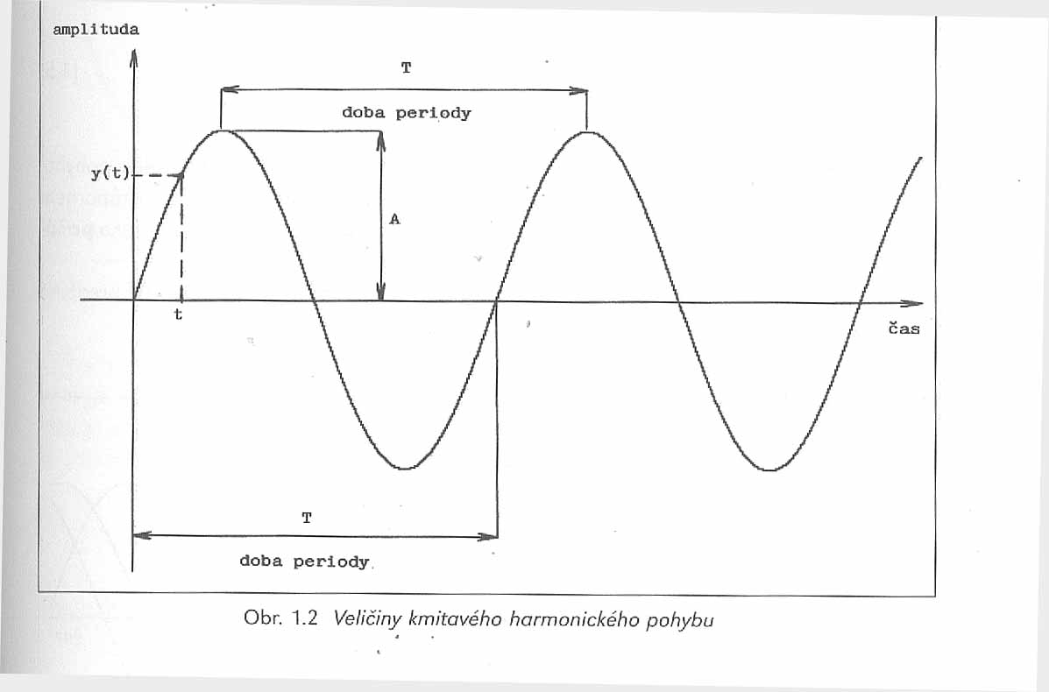

Skutečná stojatá i postupná vlna je vždy daleko komplikovanější a je složena z řady různých sinusových vln různých frekvencí a amplitudpu se společnou nebo samostatnou fází :

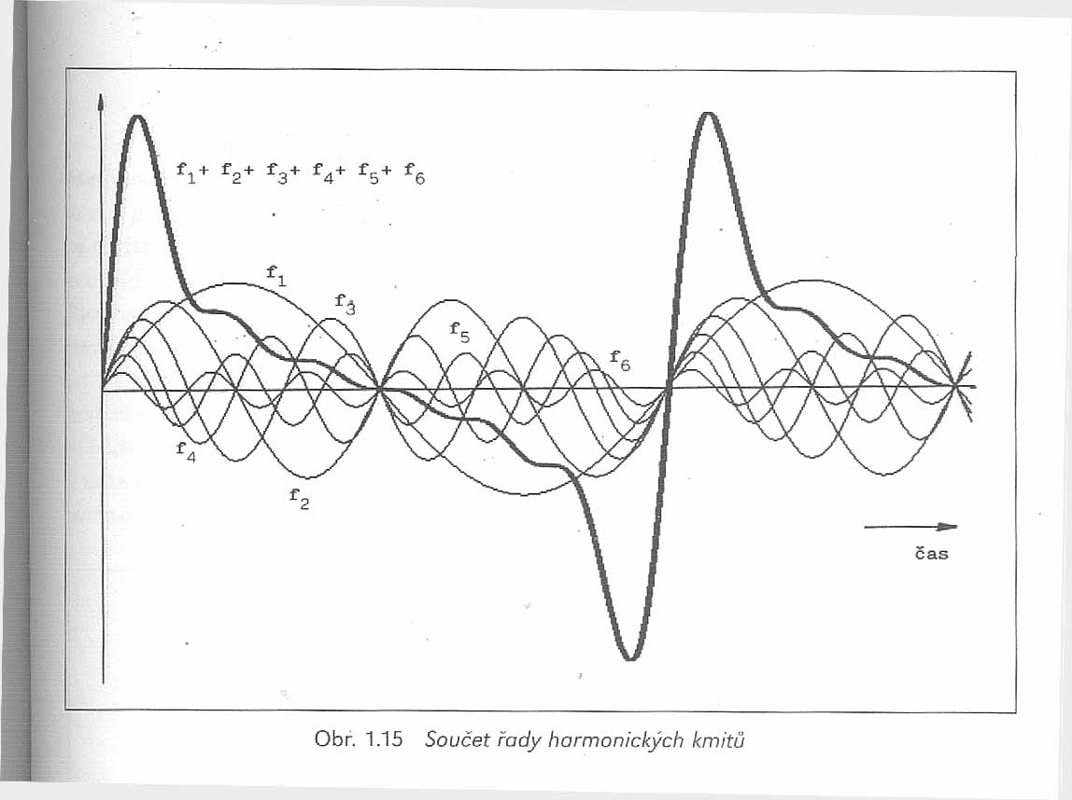

Podle počtu harmonických sinusových kmitů se společnou fází a jejich rozdílných amplitud vzniká skutečný tvar vlny – základní idealizovaný tvar výsledné vlny při součtu všech lichých harmonických je obdélníkový, nebo trojúhelníkový tvar vlny (příslušný zavřeným píšťalám), při součtu všech lichých i sudých harmonických „pilový“ tvar vlny (příslušný otevřeným píšťalám i strunám):

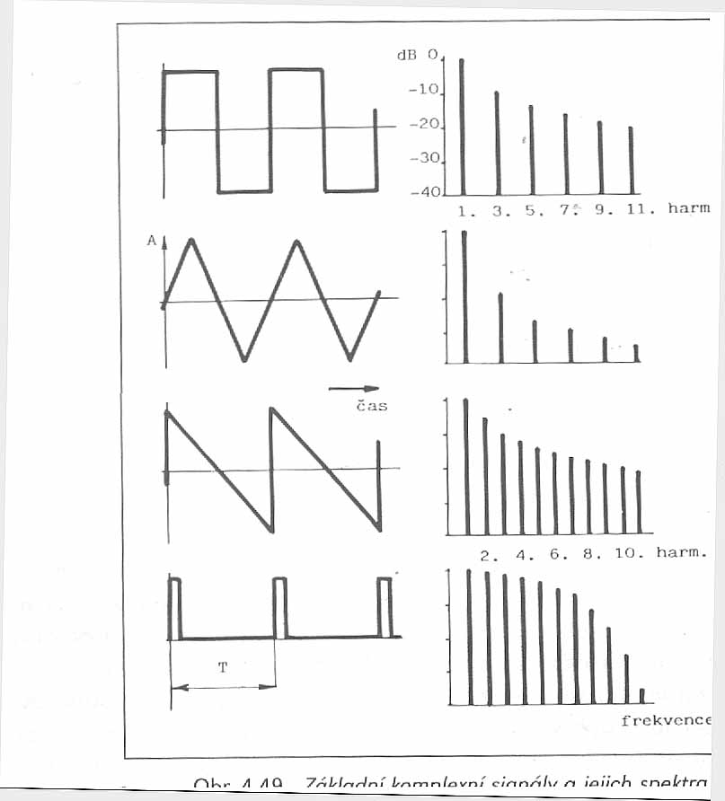

Poznámka: Poloha vodorovné osy je pro posluchače bezvýz-namná, protože ucho rozlišuje pouze změnu akustického tlaku – trvalejší změnu tlaku vyrov- nává eustachova trubice.

Zdroje stojatých vln

a/ Struny buzené trsnutím nebo smyčcem jsou schopny vydávat celé spektrum lichých i sudých harmonických tónů. Protože jsou napnuty mezi dvěma pevnými body, které musí představovat uzly kmitavého pohybu – základním intervalem je půlvlna.

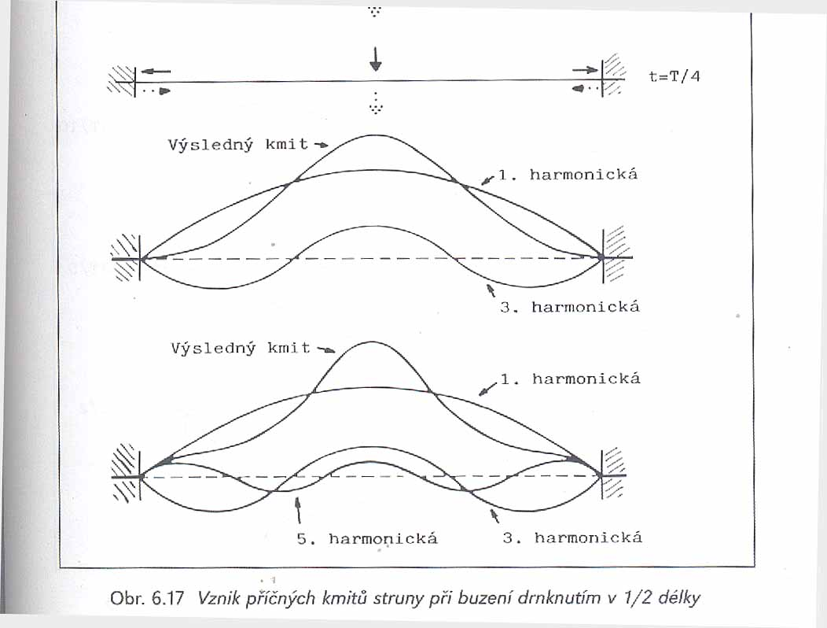

b/ Píšťaly otevřené bez ohledu na způsob buzení mohou vydávat rovněž celé spektrum lichých i sudých harmonických, protože na obou koncích píšťaly musí vzniknout vždy kmitny kmitavého pohybu .
Píšťaly zavřené (jednostranně zavřené) mohou vydávat pouze celé spektrum lichých harmonických, protože na zavřeném konci musí vzniknout vždy uzel a na otevřeném konci kmitna (platí pro všechny harmonické !) – základním intervalem je čtvrtvlna (které odpovídá i zkrácení nástroje na polovinu oproti otevřené píšťale stejné výšky základního tónu a nemožnost přefouknutí do oktávy).

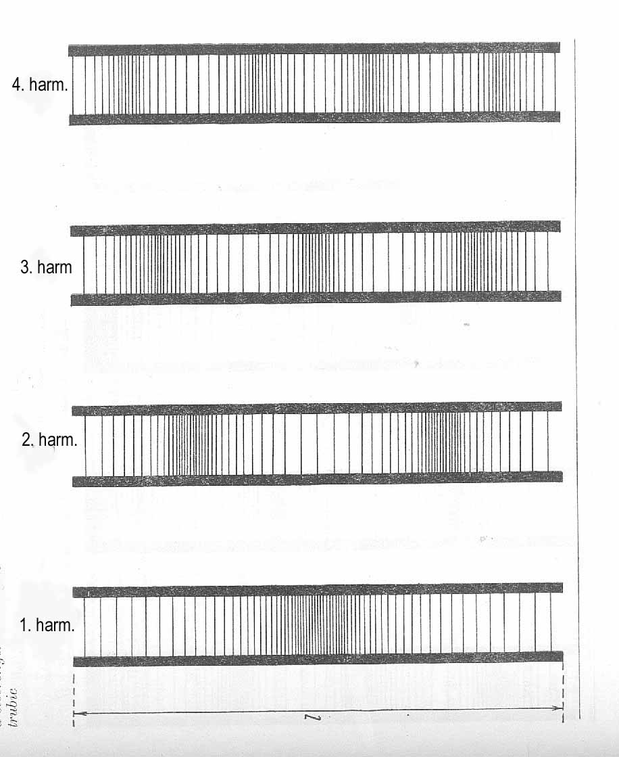
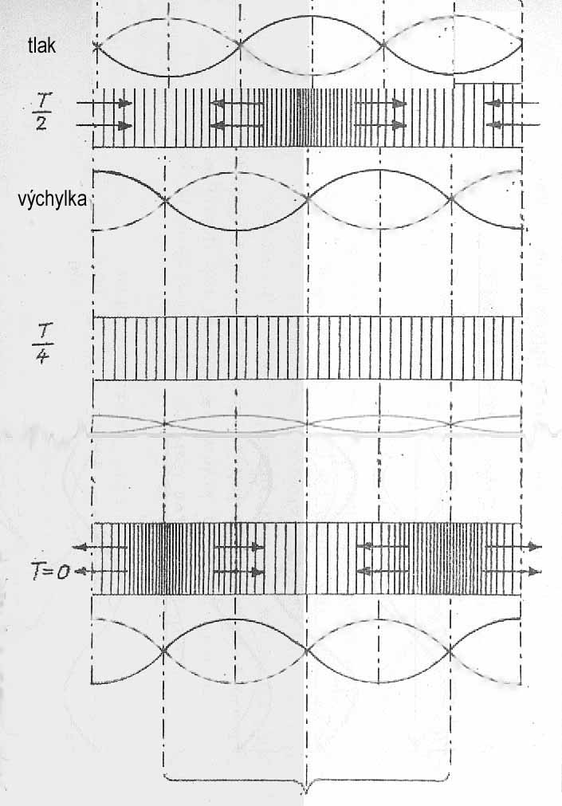
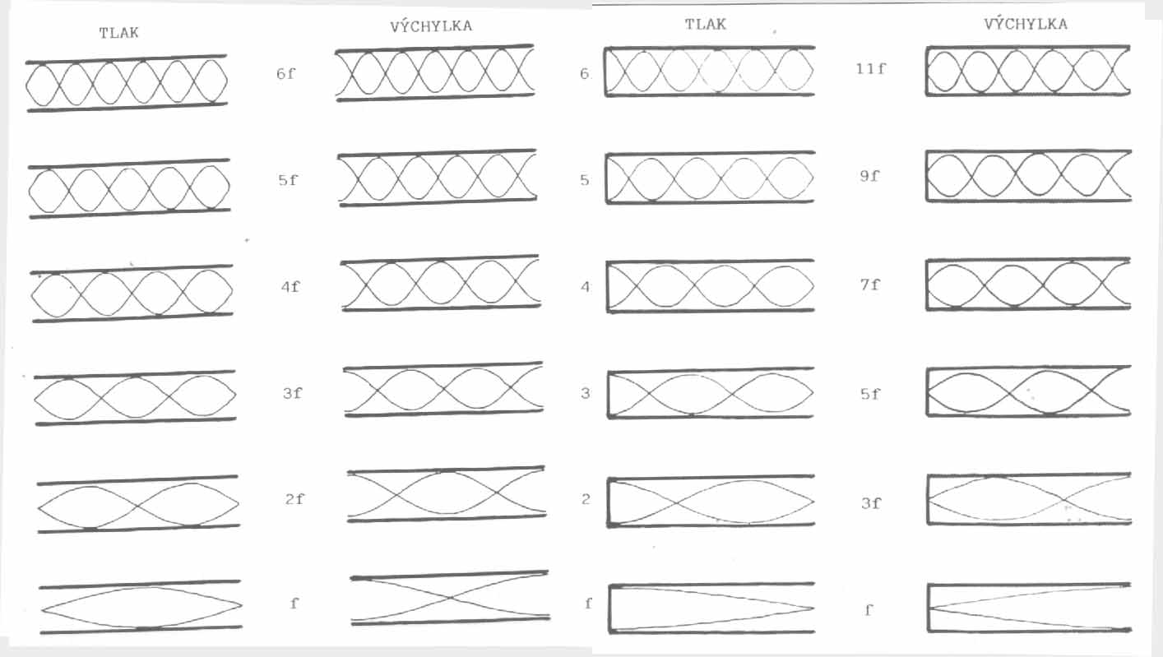

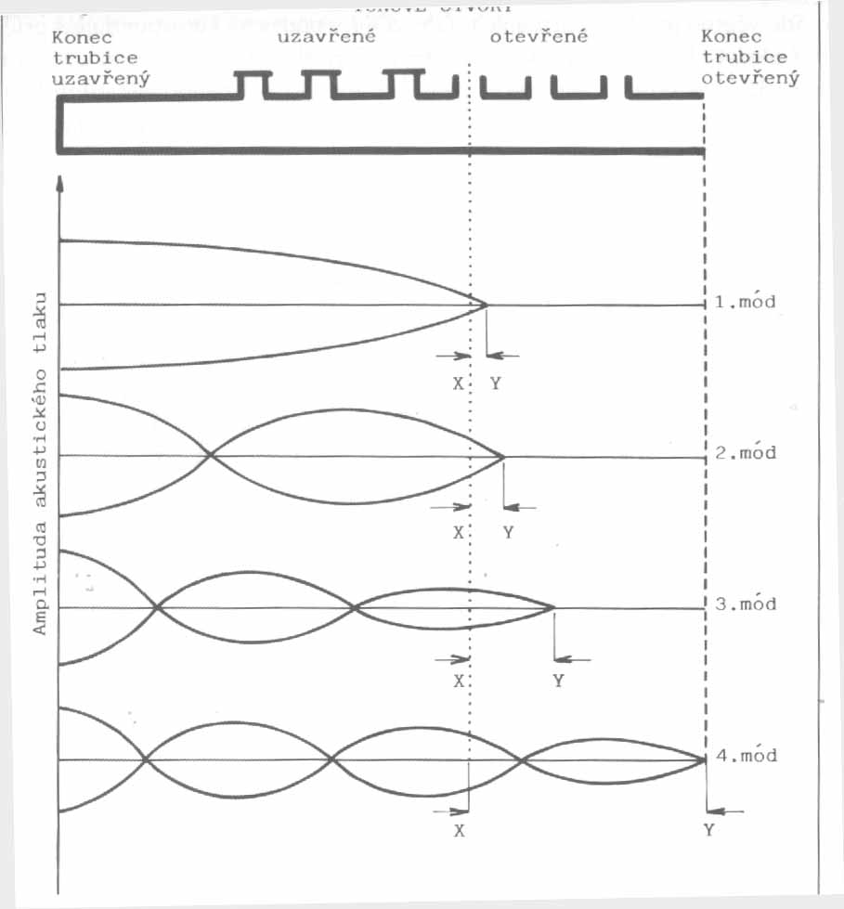

Píšťaly s kuželovým vrtáním trubice kmitají v zásadě stejně jako uzavřené trubice válcové, rozložení uzlů a kmiten je však zcela odlišné a při vhodných poměrech v trubici může tato generovat liché i sudé harmonické – tedy i přefukovat do oktávy. Je to způsobeno tím, že změna průřezu má za následek též změnu fázové rychlosti.
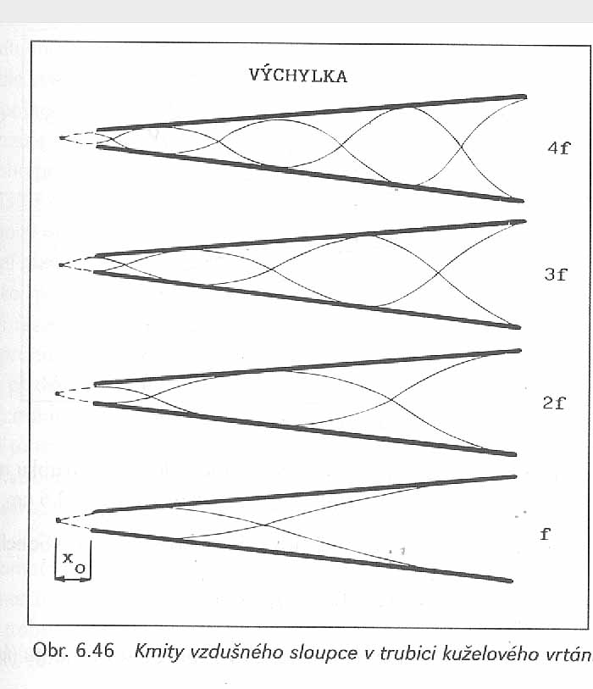

Orientačně lze určit polohy uzlů v kuželovém vývrtu pro k-tý harmonický tón :
0, 1,43/k , 2,46/k , 3,47/k , ….

c/ Tyče podle způsobu uložení mohou kmitat v různých módech a frekvencích, které již nejsou ve vzájemných harmonických poměrech, na obou koncích tyče musí však vznikat kmitny, při tyči uložené na podporách – základním intervalem je půlvlna (vibrafon).

Tyče jednostranně upevněné kmitají s uzlem při upevnění a kmitnou na volném konci – základním intervalem je čtvrtvlna (jazýčky harmonik).

Poznámka 1: Vzhledem k tuhostem tyčí neovlivní obvykle způsob volného uložení tyče na podporách mód kmitání základního tónu – dochází pouze k zatlumování těch alikvotů (včetně základního tónu), pro které není způsob uložení optimální (a naopak).
Poznámka 2: Kmitání zobrazené jako „volně podepřené“ předpokládá konce tyče vertikálně pevně fixované a lze stěží aplikovat u hudebního nástroje.

d/ Zvony kmitají s různým rozložením kmiten a uzlů s tím, že v kterémkoliv místě může vznik- nout uzel, nebo kmitna, podle místa úhozu a nevytváří přímé podmínky pro harmonické kmitání.

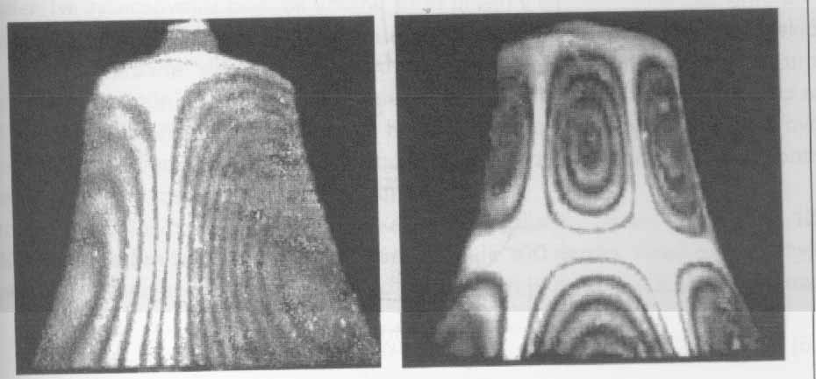

e/ Membrány kmitají rovněž ve velmi rozmanitých módech kmitání podle okamžitého úhozu, v místech upevnění musí být ovšem vždy uzly.

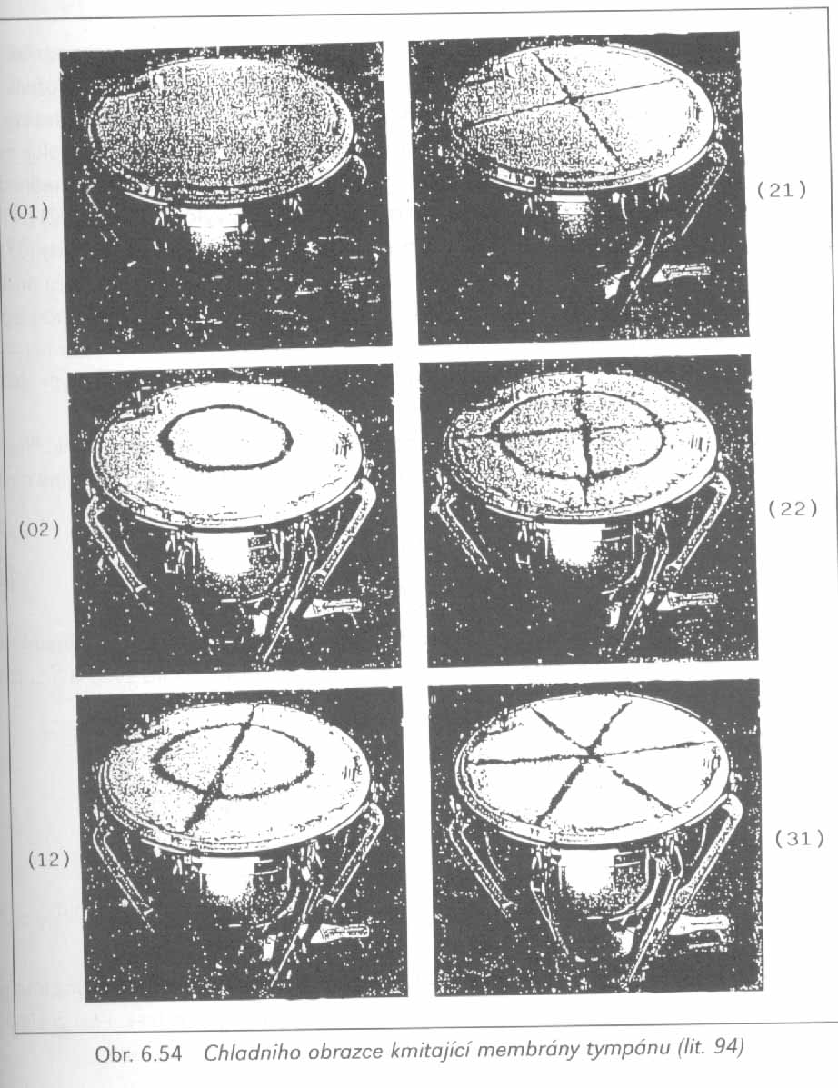

f/ Elektronické nástroje generují uměle vytvářené průběhy vlnění, které v podstatě simulují principy složeného vlnění akustických nástrojů s nutností značné idealizace průběhů (základním problémem elektronických nástrojů je naopak významně se vzdalovat ideálním – esteticky nezajímavým – průběhům).

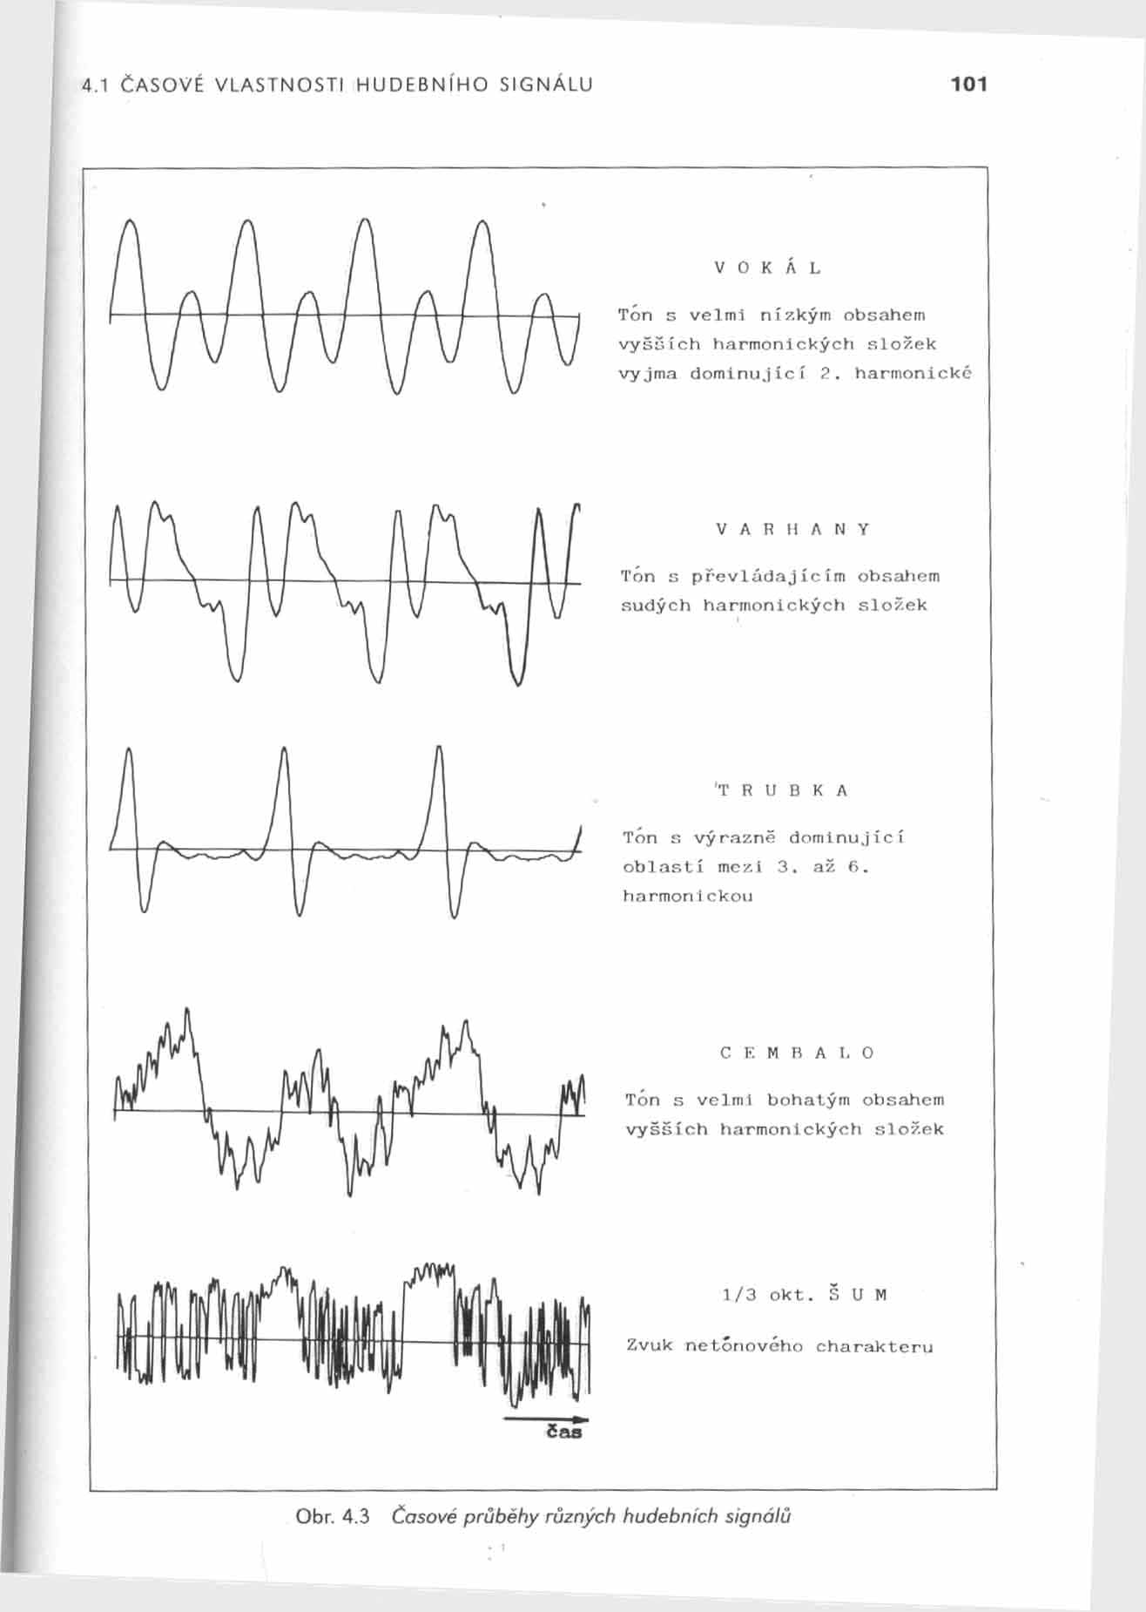
Tvary stojatých vln

Barva tónu

Fyzikální barva tónu je určována okamžitým obsahem harmonických alikvotů a znázorňována zobrazováním stacionárního spektra tónu. (viz předchozí obrázek).
Pro subjektivní vnímání barvy tónu akustických nástrojů je však stejně významná fluktuace alikvotů v čase vydržovaného tónu (kmitání buzené akustickým nástrojem je vždy pouze kvasistacionární ) a ještě významnější psycho-fyziologický efekt vyvolaný „nasazením“ tónu, charakteristickým pro hudební nástroj.

Rázy a tlumené kmitání

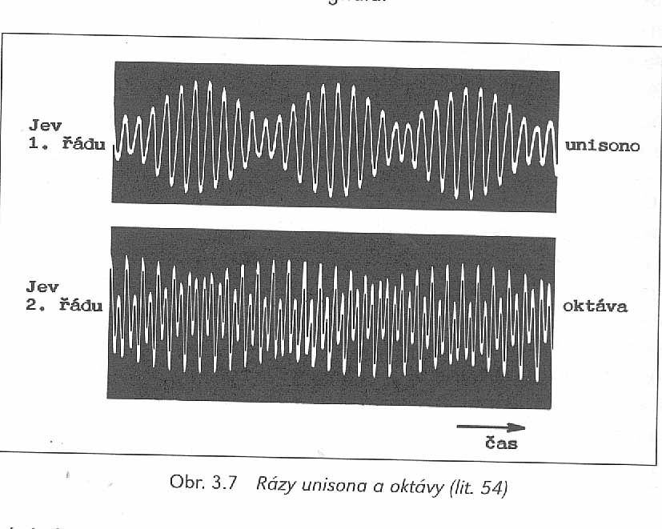

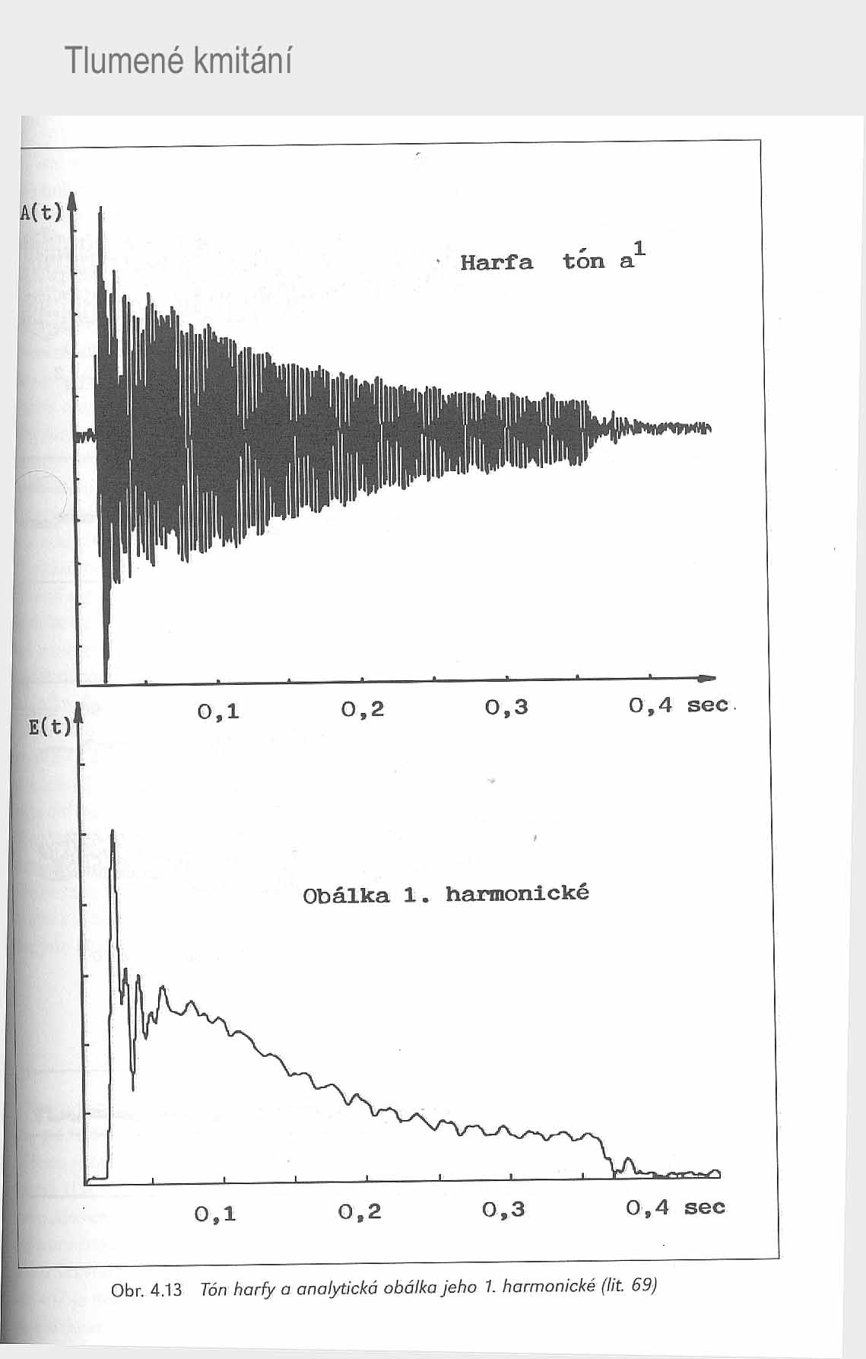

Fázové poměry

Fází je označována okamžitá poloha kmitajícího bodu.
Kmitání více systémů ve fázi je takové, kdy se periodicky setkávají kmity kmitajících systémů ve stejné fázi – mluvíme též o sfázování.
Sfázování je obvykle u vícehlasých nástrojů nežádoucí, protože sfázované frekvenční průběhy ucho přestává vnímat jako samostatné tóny a vnímá výsledný tón jako složený alikvotní s výrazným výskytem rozdílového tónu (ucho vyhodnocuje více sfázovaných signálů stejně jako osciloskop zobrazující vždy jen okamžitý součtový signál). Příkladem je i vnímání rázů sfázovaných tónů jako kolísání hlasitosti jediného tónu.
Ke sfázování akustických systémů dochází při akustické vazbě (mechanické – i vzduchem) kmitajících systémů – dva kmitající jazýčky ve společné vzdušnici a pod.

Upřesnění terminologie

Harmonické tóny jsou takové, jejichž frekvence jsou vyjádřeny celočíselným poměrem k frekvenci základního tónu, tedy f1 x x (x je celé kladné číslo)

Alikvotní - - harmonické

Parciální - mohou být - neharmonické
Svrchní - - ( bez určení)
Částkové -

Vibráto - perodická změna frekvence tónu obvykle v rozmezí 4 – 7 Hz

Tremolo - periodická změna amplitudy (hlasitosti) v rozmezí jako u vibráta

Spektrální modulace - změna barvy tónu v časovém průběhu

Tremolo není tak účinné jako vibráto a užívá se u nástrojů s pevnou výškou tónu (harmonium, vibrafon!...) a jeho účinnost bývá zvyšována průvodní spektrální modulací.
Vibráto bývá rovněž doprovázeno spektrální modulací, případně i tremolem.
Samotné spektrální modulace využívají zejména syntezátory.

Ing Jan Kašpařík
E-Mail: kasparikj@seznam.cz
www.volny.cz/kasparik.j

